Persona

Identité
Prénom : Jean
Nom : Dupont
Age : 18 ans
sexe : Homme
Niveau d'informatique : Utilisateur actif de réseaux sociaux

Caractéristiques
- Aime le sport, voyager
- Passionné de photographie
- Aime partager ses passions

Objectifs
- Visualiser les photos qu'il a pris lors d'un voyage et ainsi tracer sur une carte l'itinéraire effectué

Scénarios
- Jean pars en solitaire pour l'Australie dans un voyage d'un mois. 'InstaMap' lui a été recommandé par son agence de voyage
- Ses proches peuvent visualiser dans 'InstaMap' sa progression et l'itinéraire qu'il a pris à partir de ses photos Instagram
- C'est l'histoire d'un voyage racontée le long d'une ligne

Analyse des besoins

http://www.askabox.fr/repondre.php?s=188440&r=SPjM47rJE5xz

Croquis – IHM

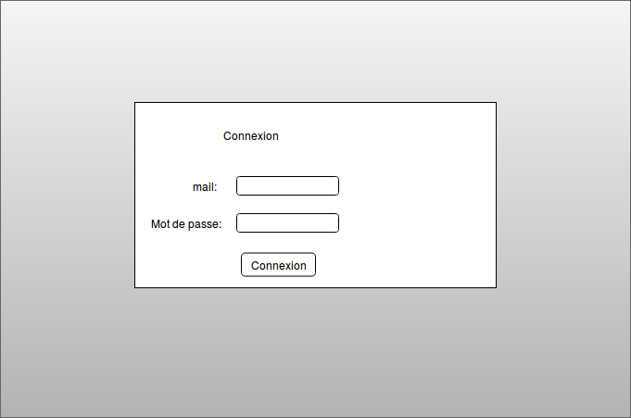
Illustration 1: 1ereVuePage
Sur cette page, l’utilisateur doit s’authentifier sur son compte instagram. Nous allons choisir une image de fond (en rapport avec le voyage). Une fois authentifié, la seconde page apparaît.

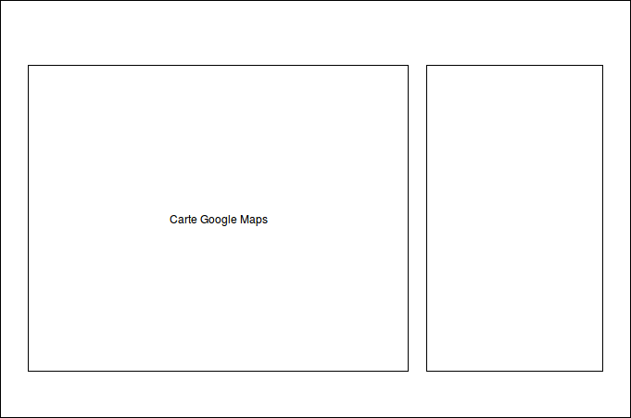
Illustration 2: 2emeVuePage

